徵求領用過濾清洗系統一式(財產編號30503050003-0000027，採購日期098/09/11)，已逾使用年限(使用年限5年)，徵求領用。有需求單位請於110/10/30(星期三)前，電洽燃材組助理工程師曾惠萍(分機：6777)，若無領用，將逕行辦理報廢。

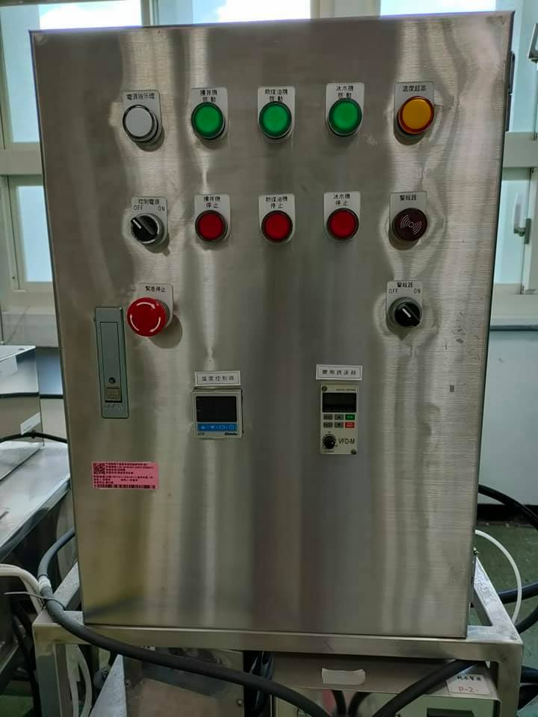
因過濾清洗系統年久失修，無法正常執行其功能，故擬徵求領用。若無領用，將逕行辦理報廢。

